Medieninformation
23. April 2026

36.000 Euro für Maker Space im MINT-Zentrum

Hirschaid. Bereits seit Januar 2025 werden im MINT-Zentrum Hirschaid digitale Bildungskonzepte für Kinder und Jugendliche außerschulisch und kostenfrei angeboten. Aktuell werden mit dem TUMO-Lernprogramm, einem internationalen und innovativen Bildungskonzept für Kinder und Jugendliche, acht verschiedene Lernfelder angeboten – bereits 400 Teilnehmer kommen hierfür zweimal pro Woche ins MINT-Zentrum und über 1.000 junge Menschen konnten durch Schulkooperationen für Themen wie Programmierung, Robotik oder auch Spiele-Entwicklung begeistert werden. Um auch technische und naturwissenschaftliche Bildungsformate anzubieten, soll auf dem gegenüberliegenden Gelände der ehemaligen BayWa-Werkstätten ein Maker Space mit weiteren 300 m² bis Ende 2026 entstehen.

Die Bayerische Sparkassenstiftung und die Sparkasse Bamberg unterstützen dieses Vorhaben mit einer Förderung über 36.000 Euro für die Beschaffung von Ausstattung, Mobiliar und technischem Equipment. Frank Seuling, Initiator und Geschäftsführer der MINT-Zentrum Hirschaid gGmbH freut sich sehr über dieses Engagement: „Unsere Kinder und Jugendlichen fit zu machen für die Herausforderungen der Zukunft ist eine Aufgabe, die uns alle angeht. Ich freue mich sehr, dass die bayerische Sparkassenstiftung und die Sparkasse Bamberg unser Projekt unterstützen. Als eines der größten MINT-Zentren im ländlichen Raum in Bayern möchten wir unsere regionalen Unternehmen, Institutionen und Stiftungen verstärkt in die weitere inhaltliche und räumliche Entwicklung des MINT-Zentrums einbinden und einen echten Ort der Begeisterung für Zukunftstechnologien und Vernetzung schaffen.“ „Wir fördern den Maker Space, weil wir davon überzeugt sind: Zukunft wird vor Ort gestaltet. Das MINT-Zentrum schafft einen Raum, in dem junge Menschen innovative Technologien entdecken und wichtige Kompetenzen für morgen entwickeln können“, sagt Stephan Kirchner, Vorstandsvorsitzender der Sparkasse Bamberg.

Im neuen Maker Space sollen ergänzende Workshop-Formate zu TUMO stattfinden, die nicht nur für die bereits aktiven Jugendlichen, sondern auch für jüngere Kinder oder auch Schulklassen, Erwachsene oder Lehrkräfte angeboten werden. Beispielsweise in Robotik, 3D-Druck, Virtual Reality (VR) oder auch Musik sowie innovative Bildungskonzepte, die mit den Universitäten Bamberg und Bayreuth bereits in der Entwicklung sind, etwa im Bereich Medienkompetenz und künstliche Intelligenz.

Das Projekt freut sich über weitere Sponsoren und Fördermittelgeber.

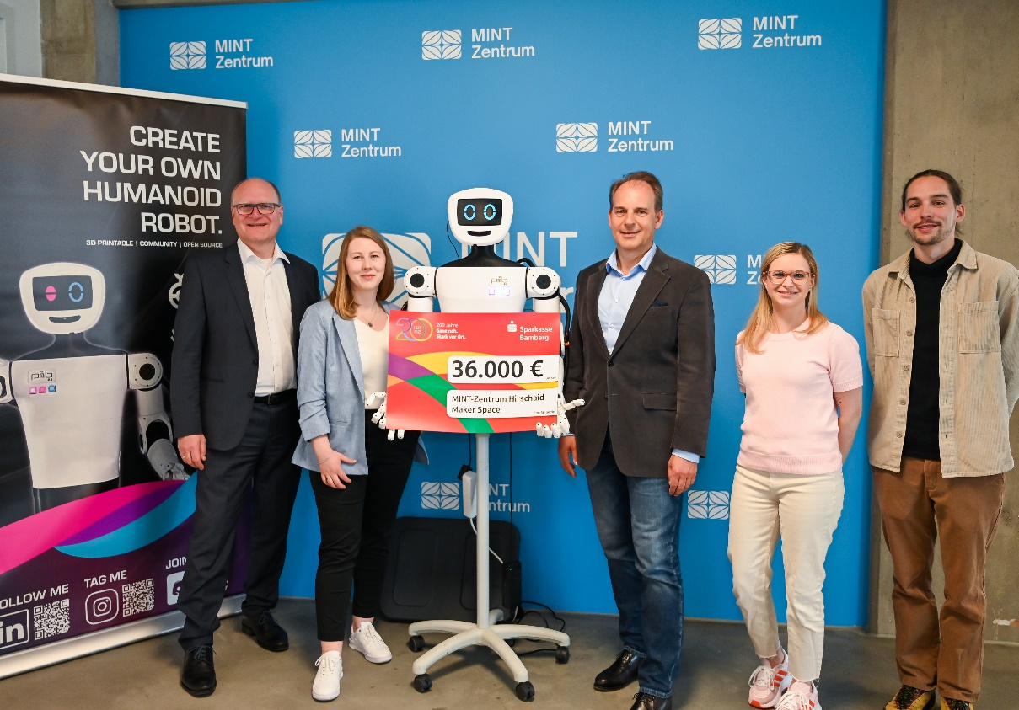

BUZ: (von links) Stephan Kirchner, Vorstandsvorsitzender der Sparkasse Bamberg, Svetlana Korbmacher, kaufmännische Projektleitung MINT-Zentrum, Frank Seuling, Gründer und Geschäftsführer MINT-Zentrum, Carina Therré, Projektmanagerin MINT-Zentrum, und Jonathan Morgenstern, Projektmanager Maker Space, bei der symbolischen Scheckübergabe mit dem humanoiden Roboter „pib“.

BUZ gekürzt (150 Zeichen möglich): Stephan Kirchner (l.) und Frank Seuling (3.v.r.) mit seinem MINT-Team und dem humanoiden Roboter „pib“ bei der symbolischen Scheckübergabe.

Über das MINT-Zentrum Hirschaid (mint-zentrum-hirschaid.de):
Mit dem MINT-Zentrum in Hirschaid entsteht eine innovative außerschulische Bildungseinrichtung mit Modellcharakter. Durch vielfältige Bildungsangebote in den Bereichen Mathematik, Informatik, Naturwissenschaften und Technik sowie Kooperationen mit Schulen, Universitäten und Unternehmen trägt das Zentrum zur Stärkung der MINT-Kompetenzen in der Region bei und unterstützt die Ausbildung der nächsten Generation von Fachkräften. Das Projekt wird bis Ende 2027 im Zuge des Vorhabens „stufenweiser Aufbau und Betrieb einer außerschulischen Erlebnis-, Bildungs- und Vernetzungsplattform für MINT-Bildung für Kinder und Jugendliche vom Bundesministerium für Bildung, Familie, Senioren, Frauen und Jugend gefördert.

Über die Sparkasse Bamberg (www.sparkasse-bamberg.de):
Fast jede und jeder Zweite in Stadt und Landkreis Bamberg vertraut in Geldfragen auf die Sparkasse Bamberg, die seit 1825 besteht. Mit 28 Geschäftsstellen, davon 9 Beratungs-Centern, und 17 SB-Standorten verfügt sie über das dichteste Geschäftsstellennetz aller Kreditinstitute in der Region. Mit einem Marktanteil von 44 Prozent im Privatkundenbereich ist die Sparkasse Bamberg unangefochtene Marktführerin, Gleiches gilt für den Firmenkundenbereich mit einem Anteil von 48 Prozent. Mit ihren Partnern aus der Sparkassen-Finanzgruppe, dem größten Finanzverbund

Deutschlands, bietet sie die gesamte Vielfalt an Finanzdienstleistungen, Anlagemöglichkeiten und Finanzierungsformen. Die mehrfach ausgezeichnete Sparkassen-App gehört zu den meistgenutzten Banking-Apps in Deutschland für Smartphone und Tablet. Mit einer durchschnittlichen Bilanzsumme von 4,96 Milliarden Euro (2025) ist die Sparkasse Bamberg die Nummer 1 der Sparkassen in Oberfranken und unter den größeren Sparkassen in Bayern. Das Kreditinstitut beschäftigt rund 680 Mitarbeiterinnen und Mitarbeiter, darunter 29 Auszubildende und 1 dualen Studenten (Stand 01.03.2026). Als Sparkasse engagiert sie sich besonders für das gesellschaftliche, kulturelle und sportliche Leben in der Region Bamberg und unterstützt diese nachhaltig.

